2017年全国高考统一物理试卷（新课标Ⅲ）
一、选择题：本题共8小题，每小题6分，共48分．在每小题给出的四个选项中，第1～5题只有一项符合题目要求，第6～7题有多项符合题目要求．全部选对的得6分，选对但不全的得3分，有选错的得0分．
1．（6分）2017年4月，我国成功发射的天舟一号货运飞船与天宫二号空间实验室完成了首次交会对接，对接形成的组合体仍沿天宫二号原来的轨道（可视为圆轨道）运行．与天宫二号单独运行相比，组合体运行的（ ）
A．周期变大 B．速率变大
C．动能变大 D．向心加速度变大
2．（6分）如图，在方向垂直于纸面向里的匀强磁场中有一U形金属导轨，导轨平面与磁场垂直。金属杆PQ置于导轨上并与导轨形成闭合回路PQRS，一圆环形金属框T位于回路围成的区域内，线框与导轨共面。现让金属杆PQ突然向右运动，在运动开始的瞬间，关于感应电流的方向，下列说法正确的是（ ）
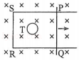
A．PQRS中沿顺时针方向，T中沿逆时针方向
B．PQRS中沿顺时针方向，T中沿顺时针方向
C．PQRS中沿逆时针方向，T中沿逆时针方向
D．PQRS中沿逆时针方向，T中沿顺时针方向
3．（6分）如图，一质量为m，长度为l的均匀柔软细绳PQ竖直悬挂。用外力将绳的下端Q缓慢地竖直向上拉起至M点，M点与绳的上端P相距l．重力加速度大小为g。在此过程中，外力做的功为（ ）
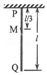
A．mgl B．mgl C．mgl D．mgl
4．（6分）一根轻质弹性绳的两端分别固定在水平天花板上相距80cm的两点上，弹性绳的原长也为80cm。将一钩码挂在弹性绳的中点，平衡时弹性绳的总长度为100cm；再将弹性绳的两端缓慢移至天花板上的同一点，则弹性绳的总长度变为（弹性绳的伸长始终处于弹性限度内）（ ）
A．86cm B．92cm C．98cm D．104cm
5．（6分）如图，在磁感应强度大小为B₀的匀强磁场中，两长直导线P和Q垂直于纸面固定放置，两者之间的距离为l。在两导线中均通有方向垂直于纸面向里的电流I时，纸面内与两导线距离均为l的a点处的磁感应强度为零。如果让P中的电流反向、其他条件不变，则a点处磁感应强度的大小为（ ）
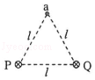
A．0 B．B₀ C．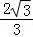B₀ D．2B₀
6．（6分）在光电效应实验中，分别用频率为v_{a}、v_{b}的单色光a、b照射到同种金属上，测得相应的遏止电压分别为U_{a}和U_{b}、光电子的最大初动能分别为E_{ka}和E_{kb}，h为普朗克常量。下列说法正确的是（ ）
A．若v_{a}＞v_{b}，则一定有U_{a}＜U_{b}
B．若v_{a}＞v_{b}，则一定有E_{ka}＞E_{kb}
C．若U_{a}＜U_{b}，则一定有E_{ka}＜E_{kb}
D．若v_{a}＞v_{b}，则一定有hv_{a}﹣E_{ka}＞hv_{b}﹣E_{kb}
7．（6分）一质量为2kg的物块在合外力F的作用下从静止开始沿直线运动。F随时间t变化的图线如图所示，则（ ）
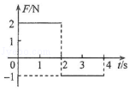
A．t=1s时物块的速率为1m/s
B．t=2s时物块的动量大小为4kg•m/s
C．t=3s时物块的动量大小为5kg•m/s
D．t=4s时物块的速度为零
8．（6分）一匀强电场的方向平行于xOy平面，平面内a、b、c三点的位置如图所示，三点的电势分别为10V、17V、26V．下列说法正确的是（ ）
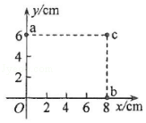
A．电场强度的大小为2.5V/cm
B．坐标原点处的电势为1 V
C．电子在a点的电势能比在b点的低7eV
D．电子从b点运动到c点，电场力做功为9eV

二、非选择题（共4小题，满分47分）
9．（6分）某探究小组做“验证力的平行四边形定则”实验，将画有坐标轴（横轴为x轴，纵轴为y轴，最小刻度表示1mm）的纸贴在桌面上，如图（a）所示。将橡皮筋的一端Q固定在y轴上的B点（位于图示部分除外），另一端P位于y轴上的A点时，橡皮筋处于原长。
（1）用一只测力计将橡皮筋的P端沿y轴从A点拉至坐标原点O，此时拉力F的大小可由测力计读出。测力计的示数如图（b）所示，F的大小为 N。
（2）撤去（1）中的拉力，橡皮筋P端回到A点；现使用两个测力计同时拉橡皮筋，再次将P端拉至O点，此时观察到两个拉力分别沿图（a）中两条虚线所示的方向，由测力计的示数读出两个拉力的大小分别为F₁=4.2N和F₂=5.6N。
（i）用5mm长度的线段表示1N的力，以O点为作用点，在图（a）中画出力F₁、F₂的图示，然后按平行四边形定则画出它们的合力F_{合}；
（ii）F_{合}的大小为 N，F_{合}与拉力F的夹角的正切值为 。
若F_{合}与拉力F的大小及方向的偏差均在实验所允许的误差范围之内，则该实验验证了力的平行四边形定则。
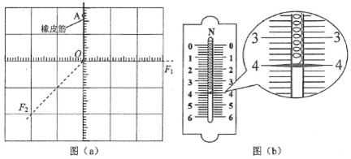
10．（9分）图（a）为某同学组装完成的简易多用电表的电路图。图中E是电池；R₁、R₂、R₃、R₄和R₅是固定电阻，R₆是可变电阻；表头G的满偏电流为250 μA，内阻为480Ω．虚线方框内为换挡开关，A端和B端分别于两表笔相连。该多用电表有5个挡位，5个挡位为：直流电压1V挡和5V挡，直流电流1mA挡和2.5mA挡，欧姆×100Ω挡。
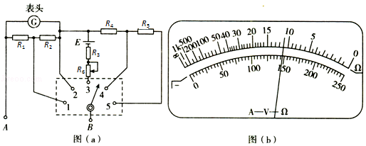
（1）图（a）中的A端与 （填“红”或“黑”）色表笔相连接。
（2）关于R₆的使用，下列说法正确的是 （填正确答案标号）。
A．在使用多用电表之前，调整R₆使电表指针指在表盘左端电流“0”位置
B．使用欧姆挡时，先将两表笔短接，调整R₆使电表指针指在表盘右端电阻“0”位置
C．使用电流挡时，调整R₆使电表指针尽可能指在表盘右端电流最大位置
（3）根据题给条件可得R₁+R₂= Ω，R₄= Ω。
（4）某次测量时该多用电表指针位置如图（b）所示。若此时B端是与“1”连接的，则多用电表读数为 ；若此时B端是与“3”相连的，则读数为 ；若此时B端是与“5”相连的，则读数为 。（结果均保留3为有效数字）

11．（12分）如图，空间存在方向垂直于纸面（xOy平面）向里的磁场。在x≥0区域，磁感应强度的大小为B₀；x＜0区域，磁感应强度的大小为λB₀（常数λ＞1）。一质量为m、电荷量为q（q＞0）的带电粒子以速度v₀从坐标原点O沿x轴正向射入磁场，此时开始计时，当粒子的速度方向再次沿x轴正向时，求（不计重力）
（1）粒子运动的时间；
（2）粒子与O点间的距离。
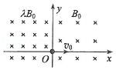

12．（20分）如图，两个滑块A和B的质量分别为m_{A}=1kg和m_{B}=5kg，放在静止于水平地面上的木板的两端，两者与木板间的动摩擦因数均为μ₁=0.5；木板的质量为m=4kg，与地面间的动摩擦因数为μ₂=0.1．某时刻A、B两滑块开始相向滑动，初速度大小均为v₀=3m/s。A、B相遇时，A与木板恰好相对静止。设最大静摩擦力等于滑动摩擦力，取重力加速度大小g=10m/s²．求
（1）B与木板相对静止时，木板的速度；
（2）A、B开始运动时，两者之间的距离。
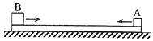

[物理--选修3-3]（15分）
13．（5分）如图，一定质量的理想气体从状态a出发，经过等容过程ab到达状态b，再经过等温过程bc到达状态c，最后经等压过程ca回到状态a．下列说法正确的是（ ）
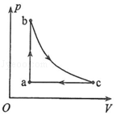
A．在过程ab中气体的内能增加
B．在过程ca中外界对气体做功
C．在过程ab中气体对外界做功
D．在过程bc中气体从外界吸收热量
E．在过程ca中气体从外界吸收热量
14．（10分）一种测量稀薄气体压强的仪器如图（a）所示，玻璃泡M的上端和下端分别连通两竖直玻璃细管K₁和K₂．K₁长为l，顶端封闭，K₂上端与待测气体连通；M下端经橡皮软管与充有水银的容器R连通．开始测量时，M与K₂相通；逐渐提升R，直到K₂中水银面与K₁顶端等高，此时水银已进入K₁，且K₁中水银面比顶端低h，如图（b）所示．设测量过程中温度、与K₂相通的待测气体的压强均保持不变．已知K₁和K₂的内径均为d，M的容积为V₀，水银的密度为ρ，重力加速度大小为g．求：
（i）待测气体的压强；
（ii）该仪器能够测量的最大压强．
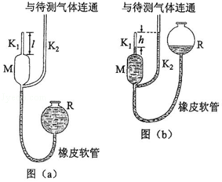

[物理--选修3-4]（15分）
15．如图，一列简谐横波沿x轴正方向传播，实线为t=0时的波形图，虚线为t=0.5s时的波形图．已知该简谐波的周期大于0.5s．关于该简谐波，下列说法正确的是（ ）
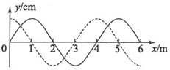
A．波长为2 m
B．波速为6 m/s
C．频率为1.5Hz
D．t=1s时，x=1m处的质点处于波峰
E．t=2s时，x=2m处的质点经过平衡位置
16．如图，一半径为R的玻璃半球，O点是半球的球心，虚线OO′表示光轴（过球心O与半球底面垂直的直线）．已知玻璃的折射率为1.5．现有一束平行光垂直入射到半球的底面上，有些光线能从球面射出（不考虑被半球的内表面反射后的光线）．求：
（i）从球面射出的光线对应的入射光线到光轴距离的最大值；
（ii）距光轴的入射光线经球面折射后与光轴的交点到O点的距离．
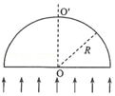

2017年全国高考统一物理试卷（新课标Ⅲ）
参考答案与试题解析

一、选择题：本题共8小题，每小题6分，共48分．在每小题给出的四个选项中，第1～5题只有一项符合题目要求，第6～7题有多项符合题目要求．全部选对的得6分，选对但不全的得3分，有选错的得0分．
1．（6分）2017年4月，我国成功发射的天舟一号货运飞船与天宫二号空间实验室完成了首次交会对接，对接形成的组合体仍沿天宫二号原来的轨道（可视为圆轨道）运行．与天宫二号单独运行相比，组合体运行的（ ）
A．周期变大 B．速率变大
C．动能变大 D．向心加速度变大

【考点】4F：万有引力定律及其应用．菁优网版权所有
【专题】32：定量思想；43：推理法；528：万有引力定律的应用专题．
【分析】根据万有引力等于向心力可以求出天体的运动的相关物理量．
【解答】解：天宫二号在天空运动，万有引力提供向心力，天宫二号的轨道是固定的，即半径是固定的
根据F==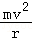=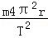可知，天宫二号的速度大小是不变的，则两者对接后，速度大小不变，周期不变，加速度不变；
但是和对接前相比，质量变大，所以动能变大。
故选：C。
【点评】本题考查了万有引力和圆周运动的表达式，根据万有引力等于向心力可以得出速度，角速度和周期的变化规律．

2．（6分）如图，在方向垂直于纸面向里的匀强磁场中有一U形金属导轨，导轨平面与磁场垂直。金属杆PQ置于导轨上并与导轨形成闭合回路PQRS，一圆环形金属框T位于回路围成的区域内，线框与导轨共面。现让金属杆PQ突然向右运动，在运动开始的瞬间，关于感应电流的方向，下列说法正确的是（ ）
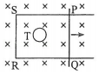
A．PQRS中沿顺时针方向，T中沿逆时针方向
B．PQRS中沿顺时针方向，T中沿顺时针方向
C．PQRS中沿逆时针方向，T中沿逆时针方向
D．PQRS中沿逆时针方向，T中沿顺时针方向

【考点】BB：闭合电路的欧姆定律；D9：导体切割磁感线时的感应电动势；DB：楞次定律．菁优网版权所有
【专题】31：定性思想；43：推理法；53C：电磁感应与电路结合．
【分析】PQ切割磁感线，根据右手定则判断；
PQRS产生电流后，会对穿过T的磁感应强度产生影响，根据楞次定律分析T中的感应电流的变化情况。
【解答】解：PQ向右运动，导体切割磁感线，根据右手定则，可知电流由Q流向P，即逆时针方向，根据楞次定律可知，通过T的磁场减弱，则T的感应电流产生的磁场应指向纸面里面，则感应电流方向为顺时针。
故选：D。
【点评】本题考查了感应电流的方向判断，两种方法：一种是右手定则，另一种是楞次定律。使用楞次定律判断比较难，但是掌握它的核心也不会很难。

3．（6分）如图，一质量为m，长度为l的均匀柔软细绳PQ竖直悬挂。用外力将绳的下端Q缓慢地竖直向上拉起至M点，M点与绳的上端P相距l．重力加速度大小为g。在此过程中，外力做的功为（ ）
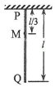
A．mgl B．mgl C．mgl D．mgl

【考点】62：功的计算；6B：功能关系．菁优网版权所有
【专题】31：定性思想；43：推理法；52Q：功能关系 能量守恒定律．
【分析】由题意可知，发生变化的只有MQ段，分析开始和最后过程，明确重力势能的改变量，根据功能关系即可求得外力所做的功。
【解答】解：根据功能关系可知，拉力所做的功等于MQ段系统重力势能的增加量；
对MQ分析，设Q点为零势能点，则可知，MQ段的重力势能为E_{P1}=×=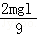；
将Q点拉至M点时，重心离Q点的高度h=+=，故重力势能E_{P2}═×=
因此可知拉力所做的功W=E_{P2}﹣E_{P1}=mgl，故A正确，BCD错误。
故选：A。
【点评】本题考查明确功能关系，注意掌握重力之外的其他力做功等于机械能的改变量，本题中因缓慢拉动，故动能不变，因此只需要分析重力势能即可。

4．（6分）一根轻质弹性绳的两端分别固定在水平天花板上相距80cm的两点上，弹性绳的原长也为80cm。将一钩码挂在弹性绳的中点，平衡时弹性绳的总长度为100cm；再将弹性绳的两端缓慢移至天花板上的同一点，则弹性绳的总长度变为（弹性绳的伸长始终处于弹性限度内）（ ）
A．86cm B．92cm C．98cm D．104cm

【考点】29：物体的弹性和弹力；2S：胡克定律；3C：共点力的平衡．菁优网版权所有
【专题】32：定量思想；4B：图析法；527：共点力作用下物体平衡专题．
【分析】绳长变为100cm时，伸长了20cm，可以得出绳子的拉力，根据共点力的平衡关系可得出绳子的劲度系数，进而计算出两端在同一点时弹性绳的总长度。
【解答】解：如图所示，绳子原长是80cm，伸长为100cm，如图，则AB段长50cm，伸长了10cm=0.1m，假设绳子的劲度系数为k，则绳子拉力为：
F=0.1k
把绳子的拉力分解为水平方向和竖直方向，在竖直方向的分量为：F_{x}=0.1k×cos53°=0.06k，
两个绳子的竖直方向拉力合力为：2F_{x}
物体处于平衡状态，则拉力合力等于重力，即为：0.12k=mg
解得：k=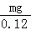
当AC两点移动到同一点时，绳子两个绳子的夹角为0，每段绳子伸长x，则两个绳子的拉力合力为：
2kx=mg，
x=0.06m。
所以此时绳子总长度为92cm。
故选：B。
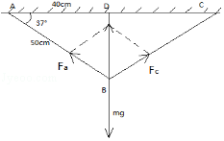
【点评】本题考场共点力的平衡，本题的关键是找出绳子与竖直方向的夹角，然后计算出劲度系数。另外做这一类题目，要养成画图的习惯，这样题目就能变的简单。

5．（6分）如图，在磁感应强度大小为B₀的匀强磁场中，两长直导线P和Q垂直于纸面固定放置，两者之间的距离为l。在两导线中均通有方向垂直于纸面向里的电流I时，纸面内与两导线距离均为l的a点处的磁感应强度为零。如果让P中的电流反向、其他条件不变，则a点处磁感应强度的大小为（ ）
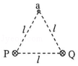
A．0 B．B₀ C．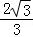B₀ D．2B₀

【考点】C3：磁感应强度．菁优网版权所有
【专题】31：定性思想；43：推理法；53D：磁场 磁场对电流的作用．
【分析】依据右手螺旋定则，结合矢量的合成法则，及三角知识，即可求解。
【解答】解：在两导线中均通有方向垂直于纸面向里的电流I时，纸面内与两导线距离为l的a点处的磁感应强度为B₀，如下图所示：
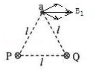
由此可知，外加的磁场方向与PQ平行，且由Q指向P，
即B₁=B₀；
依据几何关系，及三角知识，则有：B_{P}cos30°=B₀；
解得：P或Q通电导线在a处的磁场大小为B_{P}=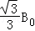；
当P中的电流反向，其他条件不变，
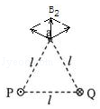
再依据几何关系，及三角知识，则有：B₂=；
因外加的磁场方向与PQ平行，且由Q指向P，磁场大小为B₀；
最后由矢量的合成法则，那么a点处磁感应强度的大小为B=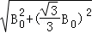=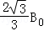，故C正确，ABD错误；
故选：C。
【点评】考查右手螺旋定则与矢量的合成的内容，掌握几何关系与三角知识的应用，理解外加磁场方向是解题的关键。

6．（6分）在光电效应实验中，分别用频率为v_{a}、v_{b}的单色光a、b照射到同种金属上，测得相应的遏止电压分别为U_{a}和U_{b}、光电子的最大初动能分别为E_{ka}和E_{kb}，h为普朗克常量。下列说法正确的是（ ）
A．若v_{a}＞v_{b}，则一定有U_{a}＜U_{b}
B．若v_{a}＞v_{b}，则一定有E_{ka}＞E_{kb}
C．若U_{a}＜U_{b}，则一定有E_{ka}＜E_{kb}
D．若v_{a}＞v_{b}，则一定有hv_{a}﹣E_{ka}＞hv_{b}﹣E_{kb}

【考点】IC：光电效应；IE：爱因斯坦光电效应方程．菁优网版权所有
【专题】31：定性思想；43：推理法；54I：光电效应专题．
【分析】根据光电效应方程，结合入射光频率的大小得出光电子最大初动能，结合最大初动能和遏止电压的关系比较遏止电压。
【解答】解：AB、根据光电效应方程E_{km}=hv﹣W₀知，v_{a}＞v_{b}，逸出功相同，则E_{ka}＞E_{kb}，又E_{km}=eU_{c}，则U_{a}＞U_{b}，故A错误，B正确。
C、根据E_{km}=eU_{c}知，若U_{a}＜U_{b}，则一定有E_{ka}＜E_{kb}，故C正确。
D、逸出功W₀=hv﹣E_{km}，由于金属的逸出功相同，则有：hv_{a}﹣E_{ka}=hv_{b}﹣E_{kb}，故D错误。
故选：BC。
【点评】解决本题的关键掌握光电效应方程以及知道最大初动能与遏止电压的关系，注意金属的逸出功与入射光的频率无关。

7．（6分）一质量为2kg的物块在合外力F的作用下从静止开始沿直线运动。F随时间t变化的图线如图所示，则（ ）
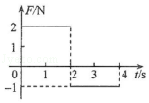
A．t=1s时物块的速率为1m/s
B．t=2s时物块的动量大小为4kg•m/s
C．t=3s时物块的动量大小为5kg•m/s
D．t=4s时物块的速度为零

【考点】37：牛顿第二定律；52：动量定理．菁优网版权所有
【专题】32：定量思想；43：推理法；52F：动量定理应用专题．
【分析】首先根据牛顿第二定律得出加速度，进而计算速度和动量。
【解答】解：A、前两秒，根据牛顿第二定律，a==1m/s²，则0﹣2s的速度规律为：v=at；t=1s时，速率为1m/s，A正确；
B、t=2s时，速率为2m/s，则动量为P=mv=4kg•m/s，B正确；
CD、2﹣4s，力开始反向，物体减速，根据牛顿第二定律，a=﹣0.5m/s²，所以3s时的速度为1.5m/s，动量为3kg•m/s，4s时速度为1m/s，CD错误；
故选：AB。
【点评】本题考查了牛顿第二定律的简单运用，熟悉公式即可，并能运用牛顿第二定律求解加速度。另外要学会看图，从图象中得出一些物理量之间的关系。

8．（6分）一匀强电场的方向平行于xOy平面，平面内a、b、c三点的位置如图所示，三点的电势分别为10V、17V、26V．下列说法正确的是（ ）
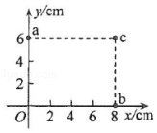
A．电场强度的大小为2.5V/cm
B．坐标原点处的电势为1 V
C．电子在a点的电势能比在b点的低7eV
D．电子从b点运动到c点，电场力做功为9eV

【考点】A6：电场强度与电场力；AC：电势；AE：电势能与电场力做功；AG：电势差和电场强度的关系．菁优网版权所有
【专题】31：定性思想；43：推理法；532：电场力与电势的性质专题．
【分析】根据匀强电场的电场强度公式E=，结合电势差与场强间距，即可求解；
依据电势差等于电势之差；
根据电场力做功表达式W=qU，从而确定电场力做功，同时也能确定电势能的变化情况。
【解答】解：A、如图所示，在ac连线上，确定一b′点，电势为17V，将bb′连线，即为等势线，那么垂直bb′连线，则为电场线，再依据沿着电场线方向，电势降低，则电场线方向如下图，
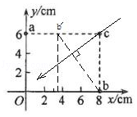
因为匀强电场，则有：E=，
依据几何关系，则d=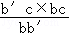=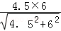=3.6cm，
因此电场强度大小为E=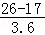=2.5V/cm，故A正确；
B、根据φ_{c}﹣φ_{a}=φ_{b}﹣φ_{o}，因a、b、c三点电势分别为φ_{a}=10V、φ_{b}=17V、φ_{c}=26V，解得：原点处的电势为φ₀=1 V，故B正确；
C、因U_{ab}=φ_{a}﹣φ_{b}=10﹣17=﹣7V，电子从a点到b点电场力做功为W=qU_{ab}=7 eV，因电场力做正功，则电势能减小，那么电子在a点的电势能比在b点的高7 eV，故C错误；
D、同理，U_{bc}=φ_{b}﹣φ_{c}=17﹣26=﹣9V，电子从b点运动到c点，电场力做功为W=qU_{bc}=9 eV，故D正确；
故选：ABD。
【点评】考查匀强电场中，电势之间的关系，掌握电场强度公式E=的应用，理解几何关系的运用，并理解W=qU中各量的正负值含义。

二、非选择题（共4小题，满分47分）
9．（6分）某探究小组做“验证力的平行四边形定则”实验，将画有坐标轴（横轴为x轴，纵轴为y轴，最小刻度表示1mm）的纸贴在桌面上，如图（a）所示。将橡皮筋的一端Q固定在y轴上的B点（位于图示部分除外），另一端P位于y轴上的A点时，橡皮筋处于原长。
（1）用一只测力计将橡皮筋的P端沿y轴从A点拉至坐标原点O，此时拉力F的大小可由测力计读出。测力计的示数如图（b）所示，F的大小为 4.0 N。
（2）撤去（1）中的拉力，橡皮筋P端回到A点；现使用两个测力计同时拉橡皮筋，再次将P端拉至O点，此时观察到两个拉力分别沿图（a）中两条虚线所示的方向，由测力计的示数读出两个拉力的大小分别为F₁=4.2N和F₂=5.6N。
（i）用5mm长度的线段表示1N的力，以O点为作用点，在图（a）中画出力F₁、F₂的图示，然后按平行四边形定则画出它们的合力F_{合}；
（ii）F_{合}的大小为 4.0 N，F_{合}与拉力F的夹角的正切值为 0.05 。
若F_{合}与拉力F的大小及方向的偏差均在实验所允许的误差范围之内，则该实验验证了力的平行四边形定则。
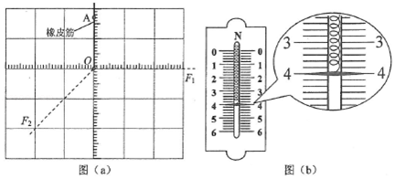

【考点】M3：验证力的平行四边形定则．菁优网版权所有
【专题】13：实验题；23：实验探究题；31：定性思想；46：实验分析法；526：平行四边形法则图解法专题．
【分析】根据弹簧秤的最小刻度读出F的读数。
根据图示法作出F₁和F₂，结合平行四边形定则作出合力，得出合力的大小以及F_{合}与拉力F的夹角的正切值。
【解答】解：（1）弹簧测力计的最小刻度为0.2N，由图可知，F的大小为4.0N。
（2）（i）根据图示法作出力的示意图，根据平行四边形定则得出合力，如图所示。
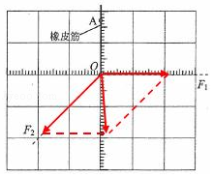
（ii）用刻度尺量出F_{合}的线段长为20mm，所以F_{合}大小为4.0N，结合图象根据数学几何关系知，F_{合}与拉力F的夹角的正切值为0.05。
故答案为：（1）4.0；（2）4.0，0.05。
【点评】本题考查了力的合成法则及平行四边形定则的应用，掌握弹簧测力计的读数方法，是考查基础知识的好题。

10．（9分）图（a）为某同学组装完成的简易多用电表的电路图。图中E是电池；R₁、R₂、R₃、R₄和R₅是固定电阻，R₆是可变电阻；表头G的满偏电流为250 μA，内阻为480Ω．虚线方框内为换挡开关，A端和B端分别于两表笔相连。该多用电表有5个挡位，5个挡位为：直流电压1V挡和5V挡，直流电流1mA挡和2.5mA挡，欧姆×100Ω挡。
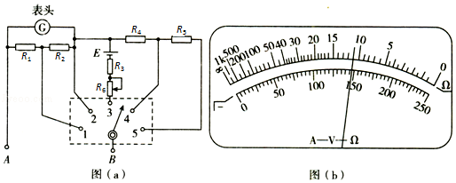
（1）图（a）中的A端与 黑 （填“红”或“黑”）色表笔相连接。
（2）关于R₆的使用，下列说法正确的是 B （填正确答案标号）。
A．在使用多用电表之前，调整R₆使电表指针指在表盘左端电流“0”位置
B．使用欧姆挡时，先将两表笔短接，调整R₆使电表指针指在表盘右端电阻“0”位置
C．使用电流挡时，调整R₆使电表指针尽可能指在表盘右端电流最大位置
（3）根据题给条件可得R₁+R₂= 160 Ω，R₄= 880 Ω。
（4）某次测量时该多用电表指针位置如图（b）所示。若此时B端是与“1”连接的，则多用电表读数为 1.48mA ；若此时B端是与“3”相连的，则读数为 1.10KΩ ；若此时B端是与“5”相连的，则读数为 2.95V 。（结果均保留3为有效数字）

【考点】B4：多用电表的原理及其使用；N4：用多用电表测电阻．菁优网版权所有
【专题】13：实验题；31：定性思想；46：实验分析法；535：恒定电流专题．
【分析】（1）明确欧姆表原理，知道内部电源的正极接黑表笔，负极接红表笔；
（2）明确电路结构，知道欧姆档中所接滑动变阻器只能进行欧姆调零；
（3）根据给出的量程和电路进行分析，再结合串并联电路的规律即可求得各电阻的阻值；
（4）明确电表的量程，确定最小分度，从而得出最终的读数。
【解答】解：（1）根据欧姆表原理可知，内部电源的正极应接黑表笔，这样才能保证在测电阻时电流表中电流“红进黑出”；
（2）由电路图可知，R₆只在测量电阻时才接入电路，故其作用只能进行欧姆调零，不能进行机械调零，同时在使用电流档时也不需要时行调节，故B正确；AC错误；
故选：B；
（3）直流电流档分为1mA和2.5mA，由图可知，当接2时应为1mA；根据串并联电路规律可知，R₁+R₂=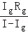=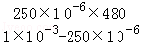=160Ω；
总电阻R_{总}=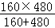=120Ω
接4时，为电压档，因串入的电阻较小，故应为量程1V的电压表；此时电流计与R₁、R₂并联后再与R₄串联，即改装后的1mA电流表与R₄串联再改装后电压表；
根据串联电路规律可知，R₄=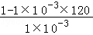=880Ω；
（4）若与1连接，则量程为2.5mA，读数为1.48mA（1.47﹣1.49）；
若与3连接，则为欧姆档×100Ω挡，读数为11×100=1100Ω=1.10kΩ；
若与5连接，则量程为5V；故读数为2.95V（2.91﹣2.97均可）；
故答案为；（1）黑；（2）B；（3）160；880；（4）1.48mA；1.10kΩ；2.95V。
【点评】本题考查了多用电表读数以及内部原理，要注意明确串并联电路的规律应用，同时掌握读数原则，对多用电表读数时，要先确定电表测的是什么量，然后根据选择开关位置确定电表分度值，最后根据指针位置读数；读数时视线要与电表刻度线垂直。

11．（12分）如图，空间存在方向垂直于纸面（xOy平面）向里的磁场。在x≥0区域，磁感应强度的大小为B₀；x＜0区域，磁感应强度的大小为λB₀（常数λ＞1）。一质量为m、电荷量为q（q＞0）的带电粒子以速度v₀从坐标原点O沿x轴正向射入磁场，此时开始计时，当粒子的速度方向再次沿x轴正向时，求（不计重力）
（1）粒子运动的时间；
（2）粒子与O点间的距离。
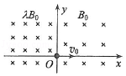

【考点】CI：带电粒子在匀强磁场中的运动．菁优网版权所有
【专题】11：计算题；32：定量思想；43：推理法；536：带电粒子在磁场中的运动专题．
【分析】（1）由磁感应强度大小得到向心力大小进而得到半径和周期的表达式，画出粒子运动轨迹图则得到粒子在两磁场中的运动时间，累加即可；
（2）由洛伦兹力做向心力，求得粒子运动半径，再由几何条件求得距离。
【解答】解：粒子在磁场中做圆周运动，洛伦兹力做向心力，则有，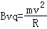，那么，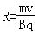，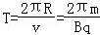；
（1）根据左手定则可得：粒子做逆时针圆周运动；故粒子运动轨迹如图所示，
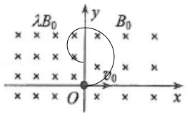
则粒子在x≥0磁场区域运动半个周期，在x＜0磁场区域运动半个周期；
那么粒子在x≥0磁场区域运动的周期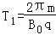，在x＜0磁场区域运动的周期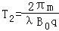，
所以，粒子运动的时间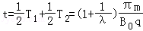；
（2）粒子与O点间的距离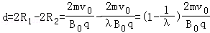；
答：（1）粒子运动的时间为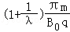；
（2）粒子与O点间的距离为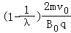。
【点评】带电粒子在匀强磁场中运动，一般由洛伦兹力做向心力，推得粒子运动半径，再根据几何关系求得位移，运动轨迹，运动时间等问题。

12．（20分）如图，两个滑块A和B的质量分别为m_{A}=1kg和m_{B}=5kg，放在静止于水平地面上的木板的两端，两者与木板间的动摩擦因数均为μ₁=0.5；木板的质量为m=4kg，与地面间的动摩擦因数为μ₂=0.1．某时刻A、B两滑块开始相向滑动，初速度大小均为v₀=3m/s。A、B相遇时，A与木板恰好相对静止。设最大静摩擦力等于滑动摩擦力，取重力加速度大小g=10m/s²．求
（1）B与木板相对静止时，木板的速度；
（2）A、B开始运动时，两者之间的距离。
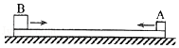

【考点】37：牛顿第二定律．菁优网版权所有
【专题】11：计算题；22：学科综合题；32：定量思想；43：推理法；522：牛顿运动定律综合专题．
【分析】（1）刚开始运动时，根据牛顿第二定律分别求出A、B和木板的加速度大小，结合速度时间公式先求出B与木板共速时的速度以及运动的时间，然后B与木板保持相对静止，根据牛顿第二定律求出B与木板整体的加速度，结合速度时间公式求出三者速度相等经历的时间以及此时的速度。
（2）根据位移公式分别求出B与木板共速时木板和B的位移，从而得出两者的相对位移，得出此时A的位移以及A相对木板的位移大小，再结合位移公式分别求出三者速度相等时，A的位移以及木板的位移，得出A再次相对木板的位移，从而得出A、B开始运动时，两者之间的距离。
【解答】解：（1）对A受力分析，根据牛顿第二定律得：μ₁m_{A}g=m_{A}a_{A}
代入数据解得：，方向向右，
对B分析，根据牛顿第二定律得：μ₁m_{B}g=m_{B}a_{B}
代入数据解得：，方向向左。
对木板分析，根据牛顿第二定律得：μ₁m_{B}g﹣μ₁m_{A}g﹣μ₂（m+m_{A}+m_{B}）g=ma₁
代入数据解得：，方向向右。
当木板与B共速时，有：v=v₀﹣a_{B}t₁=a₁t₁，
代入数据解得：t₁=0.4s，v=1m/s，
（2）此时B相对木板静止，突变为静摩擦力，A受力不变加速度仍为5m/s² ，方向向右，
对B与木板受力分析，有：μ₁m_{A}g+μ₂（m+m_{A}+m_{B}）g=（m+m_{B}）a₂
代入数据解得：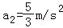，方向向左，
当木板与A共速时有：v′=v﹣a₂t₂=﹣v+a_{A}t_{2：}
代入数据解得：t₂=0.3s，v′=0.5m/s。
当t₁=0.4s，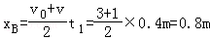，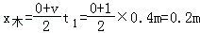
L_{B板}=x_{B}﹣x_{木}=0.8﹣0.2m=0.6m，
对A，向左，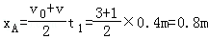，
L_{A1板}=x_{A}+x_{木}=0.8+0.2m=1m，
当t₂=0.3s，对A，向左，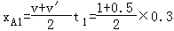=，
对木板，向右，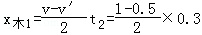=，
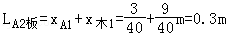，
可知AB相距L=L_{B板}+L_{A1板}+L_{A2板}=0.6+1+0.3m=1.9m。
答：（1）B与木板相对静止时，木板的速度为1m/s；
（2）A、B开始运动时，两者之间的距离为1.9m。
【点评】本题考查了牛顿第二定律和运动学公式的综合运用，关键理清整个过程中A、B和木板在整个过程中的运动规律，结合运动学公式和牛顿第二定律进行求解。

[物理--选修3-3]（15分）
13．（5分）如图，一定质量的理想气体从状态a出发，经过等容过程ab到达状态b，再经过等温过程bc到达状态c，最后经等压过程ca回到状态a．下列说法正确的是（ ）
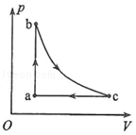
A．在过程ab中气体的内能增加
B．在过程ca中外界对气体做功
C．在过程ab中气体对外界做功
D．在过程bc中气体从外界吸收热量
E．在过程ca中气体从外界吸收热量

【考点】8F：热力学第一定律；99：理想气体的状态方程．菁优网版权所有
【专题】12：应用题；31：定性思想；43：推理法；54B：理想气体状态方程专题．
【分析】一定质量的理想气体内能取决于温度，根据图线分析气体状态变化情况，根据W=p△V判断做功情况，根据内能变化结合热力学第一定律分析吸收或发出热量．
【解答】解：A、从a到b等容升压，根据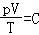可知温度升高，一定质量的理想气体内能决定于气体的温度，温度升高，则内能增加，故A正确；
B、在过程ca中压强不变，体积减小，所以外界对气体做功，故B正确；
C、在过程ab中气体体积不变，根据W=p△V可知，气体对外界做功为零，故C错误；
D、在过程bc中，属于等温变化，气体膨胀对外做功，而气体的温度不变，则内能不变；根据热力学第一定律△U=W+Q可知，气体从外界吸收热量，故D正确；
E、在过程ca中压强不变，体积减小，所以外界对气体做功，根据可知温度降低，则内能减小，根据热力学第一定律可知气体一定放出热量，故E错误。
故选：ABD。
【点评】本题主要是考查了理想气体的状态方程和热力学第一定律的知识，要能够根据热力学第一定律判断气体内能的变化与哪些因素有关（功和热量）；热力学第一定律在应用时一定要注意各量符号的意义；△U为正表示内能变大，Q为正表示物体吸热；W为正表示外界对物体做功．

14．（10分）一种测量稀薄气体压强的仪器如图（a）所示，玻璃泡M的上端和下端分别连通两竖直玻璃细管K₁和K₂．K₁长为l，顶端封闭，K₂上端与待测气体连通；M下端经橡皮软管与充有水银的容器R连通．开始测量时，M与K₂相通；逐渐提升R，直到K₂中水银面与K₁顶端等高，此时水银已进入K₁，且K₁中水银面比顶端低h，如图（b）所示．设测量过程中温度、与K₂相通的待测气体的压强均保持不变．已知K₁和K₂的内径均为d，M的容积为V₀，水银的密度为ρ，重力加速度大小为g．求：
（i）待测气体的压强；
（ii）该仪器能够测量的最大压强．
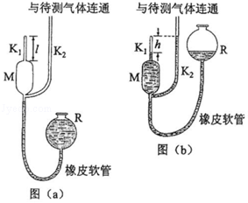

【考点】99：理想气体的状态方程．菁优网版权所有
【专题】12：应用题；22：学科综合题；32：定量思想；4C：方程法；54B：理想气体状态方程专题．
【分析】（1）由题意，水银面升后，求出气体的状态参量，然后由玻意耳定律求出压强的表达式；
（2）根据题意可知，M的直径不知道，所以当h=l时，则能准确测量的压强最大，然后代入上式即可求出压强．
【解答】解：（1）以K₁和M容器的气体为研究对象，设待测气体的压强为p，
状态1：p₁=p，V₁=V₀+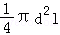，
状态2：p₂=p+ρgh，V₂=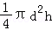，
由玻意耳定律得：p₁V₁=p₂V₂，
解得：p=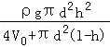；
（2）由题意可知，当h=l时，则能准确测量的压强最大，所以：
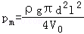
答：（i）待测气体的压强为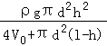；
（ii）该仪器能够测量的最大压强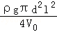．
【点评】本题考查了求气体压强，认真审题理解题意，确定研究对象，求出气体的状态参量，应用玻意耳定律即可正确解题．

[物理--选修3-4]（15分）
15．如图，一列简谐横波沿x轴正方向传播，实线为t=0时的波形图，虚线为t=0.5s时的波形图．已知该简谐波的周期大于0.5s．关于该简谐波，下列说法正确的是（ ）
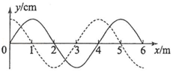
A．波长为2 m
B．波速为6 m/s
C．频率为1.5Hz
D．t=1s时，x=1m处的质点处于波峰
E．t=2s时，x=2m处的质点经过平衡位置

【考点】F5：波长、频率和波速的关系．菁优网版权所有
【专题】31：定性思想；43：推理法；51D：振动图像与波动图像专题．
【分析】根据图中实线与虚线之间的关系，得到t=0.5s与波的周期关系，结合0.5s＜T，求得周期，读出波长，再求得波速．周期与频率互为倒数，可求频率．根据时间与周期的关系分析P点的位置，确定其速度大小和方向．根据时间与周期的关系分析x=1 m和x=2m处的状态和位置．
【解答】解：A、由图象可知，波长为λ=4m，故A错误；
BC、由题意知：（n+）T=0.5，所以周期为T=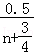=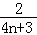，因为该简谐波的周期大于0.5s。＞0.5，解得：n＜，即当n=0时，T=s，频率f==1.5Hz，波速为：v===6m/s，故BC正确；
D、t=0时x=1 m处的质点位于波峰，经t=1 s，即经过1.5个周期，该质点位于波谷，故D错误；
E、t=0时x=2 m处的质点位于平衡位置正向上运动，经t=2 s，即经过3个周期，质点仍然位于平衡位置正向上运动，故E正确。
故选：BCE。
【点评】根据两个时刻的波形，分析时间与周期的关系或波传播距离与波长的关系是关键，要抓住波的周期性得到周期或波传播距离的通项，从而得到周期的特殊值．

16．如图，一半径为R的玻璃半球，O点是半球的球心，虚线OO′表示光轴（过球心O与半球底面垂直的直线）．已知玻璃的折射率为1.5．现有一束平行光垂直入射到半球的底面上，有些光线能从球面射出（不考虑被半球的内表面反射后的光线）．求：
（i）从球面射出的光线对应的入射光线到光轴距离的最大值；
（ii）距光轴的入射光线经球面折射后与光轴的交点到O点的距离．
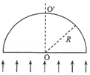

【考点】H3：光的折射定律．菁优网版权所有
【专题】14：作图题；32：定量思想；43：推理法；54D：光的折射专题．
【分析】（1）由全反射定理得到可从球面射出的光线的范围．进而得到最大距离；
（2）由入射光线的位置得到入射角，进而得到折射光线，从而得到折射光线与光轴的交点到O点的距离．
【解答】解：（i）如图，从底面上A处射入的光线，在球面上发生折射时的入射角为i，当i等于全反射临界角i_{c}时，对应入射光线到光轴的距离最大，设最大距离为l．
i=i_{c}
设n是玻璃的折射率，由全反射临界角的定义有
nsini_{c}=l
由几何关系有
sini=
联立可得：l=R
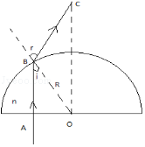
（ii）设与光轴相距的光线在球面B点发生折射时的入射角和折射角分别为i₁和r₁，由折射定律有
nsini₁=sinr₁
设折射光线与光轴的交点为C，在△OBC中，由正弦定理有
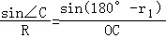
由几何关系有
∠C=r₁﹣i₁
sini₁=
联立可得：OC=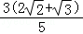R≈2.74R．
答：（i）从球面射出的光线对应的入射光线到光轴距离的最大值为；
（ii）距光轴的入射光线经球面折射后与光轴的交点到O点的距离2.74R．
【点评】光能发生折射，即光不发生全反射，所以，入射角小于临界角，由此得到可发生折射的光线范围．

